**ESCOLA BRITÂNICA DE ARTES CRIATIVAS & TECONOLOGIA**

**Discente:** Kelly Fiochi

**Docente**: Prof. Fábio Araújo

**Disciplina:** Qualidade de Software

**Atividade:** Análise de Qualidade

**Ribeirão Pires-SP**

**Junho 2022**

**RESUMO**

Netflix é uma provedora global de filmes e séries, uma vez que disponibiliza um catálogo enorme de filmes acessíveis para o assinante com apenas um clique. Além disso, é uma das empresas mais populares mundialmente, devido aos serviços prestados. A missão da Netflix é permitir que o acesso a filmes e programas de TV seja simples.

# **SUMÁRIO**

1 INTRODUÇÃO 3

2 PROJETO 4

2.1 Detalhes do serviço 4

2.2 Análise 4

2.3 Relatório 5

2.4 Evidências 5

2.5 Onde encontrar 6

5 CONCLUSÃO 7

# 1 INTRODUÇÃO

A plataforma Netflix é uma organização americana que tem como seu principal produto o serviço de streaming. Ela foi fundada em 1997 como locadora de Filmes em DVD e Blu-ray com entrega via Correios. Ao longo dos anos a empresa foi se adaptando à era tecnológica e hoje é reconhecida mundialmente como a principal no serviço de TV por internet.

A Netflix é a plataforma mais famosa de streaming em vídeo e oferece muitos planos de assinatura. Cada um conta com diferenciais interessantes, como preço, qualidade de resolução e uso de telas simultâneas. Com isso, ao entender como cada assinatura funciona, você pode se programar e definir a que encaixa no seu dia a dia e orçamento.

Neste projeto pretendo mostrar como o serviço de streaming nos dão muitas alternativas para consumir filmes e séries e são importantes para nos mantermos saudáveis. Afinal, estudar e trabalhar são atividades muito importantes. Mas ter momentos de lazer e prazer, que não estão relacionados ao trabalho e estudo, também são cruciais

# 2 PROJETO

O projeto tem como objetivo avaliar a plataforma de streaming Netflix, mostrando resultados e dimensões referentes ao serviço oferecido ao cliente.

## 2.1 Detalhes do serviço

* **Nome Empresa:** Netflix.
* **Fundadores:** Marc Randolph e Reed Hastings fundaram a Netflix em 29 de agosto de 1997.
* **Tempo de uso:** Segundo o site (olhar digital), em média, assinantes passam um total de 100 minutos (uma hora e quarenta minutos) por dia assistindo séries e filmes no serviço de streaming. De acordo com o site, o número representa uma média global da Netflix.
* **Detalhes relevantes sobre o serviço:** Atualmente, o plano mais barato da Netflix está a partir de R$25,90 (plano básico), R$39,90 (plano padrão) e R$55,90 (plano premium). Você pode assistir em até 4 aparelhos ao mesmo tempo com o plano premium, em 2 aparelhos com o plano padrão e em 1 com o plano básico.

## 2.2 Análise

**Característica:** A Netflix avisa quais filmes ou séries estão próximas de lançar e de forma criativa, outro ponto interessante são as conversas entre clientes e a Netflix nas redes sociais, são sempre divertidas e vale a pena acompanhar.

**Usabilidade:** Usando o app para smartphone ou tablet, você pode salvar algum título para assistir quando estiver fora de uma rede Wi-Fi.

Imagem 1: Download série

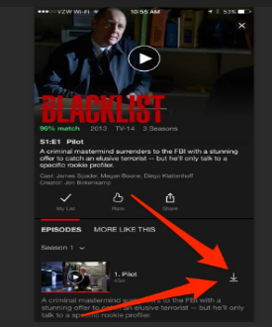

Fonte: Netflix

**Matéria prima:** Filmes e séries, com lançamentos semanais.

**Performance:** A Netflix possibilita ao usuário diversas configurações enquanto assiste ao conteúdo do site de streaming. Com ele é possível editar a qualidade da imagem, o volume, ocultar as legendas através de atalhos, ter acesso a dados técnicos do próprio filme ou série, e outras funcionalidades.

**Design:** O estilo facilita a leitura referente ao nome dos títulos, visualização das capas e imagens, seu design remete transparência tornando o acesso simples.

## 2.3 Relatório

Em casa usamos Netflix quase que diariamente, por semanalmente aparecer novidades na plataforma, o torna mais atrativo, sua interface é muito fácil de mexer o que contribui para o bom funcionamento. Sem contar que o preço é bem acessível, e tem planos de acordo com o financeiro de cada um.

## 2.4 Evidências

Imagem 2: Assistindo Netflix

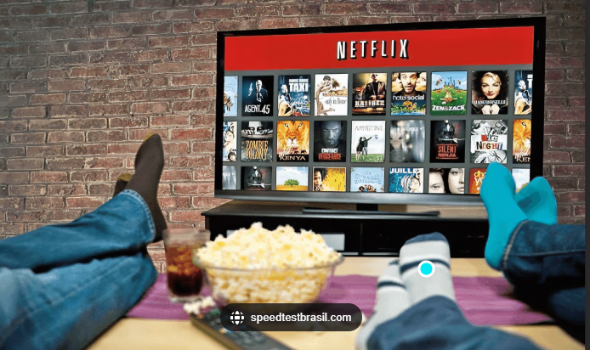

## Fonte: Tech Tudo.

## 2.5 Onde encontrar

<https://www.netflix.com/br/>

# 5 CONCLUSÃO

A experiência de executar este trabalho, me submeteu a grandes desafios desde a digitação, pois havia muito tempo que eu não praticava no word, até pesquisas que foram muito importantes para que eu desenvolvesse com êxito, acredito que está sendo muito importante para que eu comece a evoluir em questão da análise para que eu possa aplicar na minha vida profissional e pessoal.

**REFERÊNCIAS**

8 CARACTERÍSTICAS da cultura da Netflix que toda empresa precisa conhecer.

30 out. 2017. Disponível em: https://consumidormoderno.com.br/2017/10/30/caracteristicas-cultura-netflix/.

Acesso em: 15 jun. 2022.

QUANTO custa a Netflix? Netflix. Acesso em: https://www.netflix.com/br/. Acesso em: 15 jun. 2022.

ORIGINALIDADE, posicionamento e divulgação: o que você pode aprender com a estratégia da Netflix. 10 fev. 2019. Acesso em: https://rockcontent.com/br/blog/estrategia-da-netflix/. Acesso em: 15 jun. 2022.

WIKIPÉDIA. História Netflix. Acesso em: Netflix – https://pt.wikipedia.org/wiki/Netflix. 23 maio 2022. Acesso em: 15 jun. 2022.